Календарь экологических дат на январь
11 января - День заповедников и национальных парков с 1997 г.
29 января - День мобилизации против угрозы ядерной войны с 1985 г.
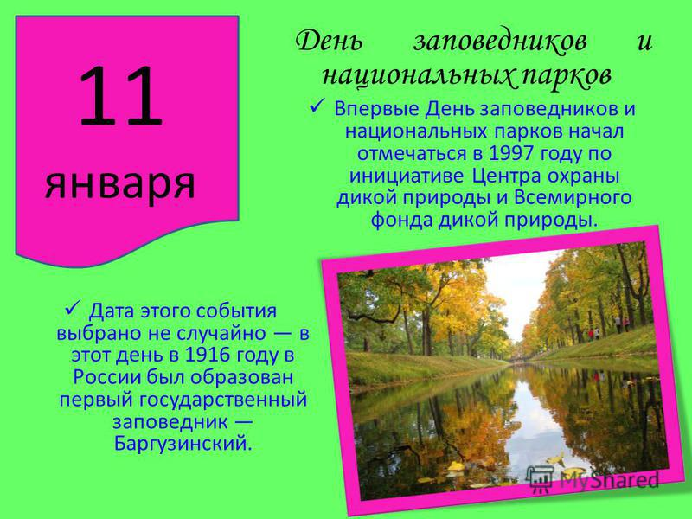
Календарь экологических дат на февраль
2 февраля - Всемирный день водно-болотных угодий с 1997 г.
11 февраля - Велесов День (середина зимы)
19 февраля - Всемирный день китов / Всемирный день защиты морских . млекопитающих с 1986 г.
25 февраля - День Рождения Ассоциации заповедников и национальных парков Северо-Запада России
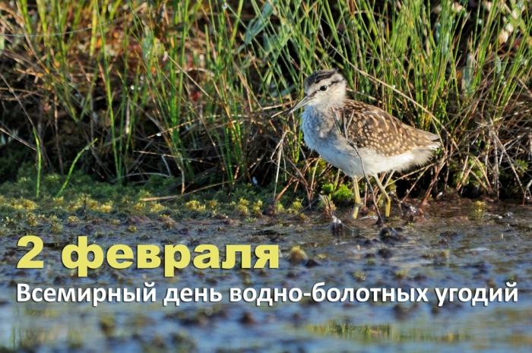

Календарь экологических дат на март
1 марта - День кошек в России (сложился стихийно)
14 марта - День против плотин в защиту Рек
15 марта - Международный день защиты бельков.
20-21 марта – День Земли, весеннего равноденствия,
21 марта - Международный день леса (с 1971 г.)
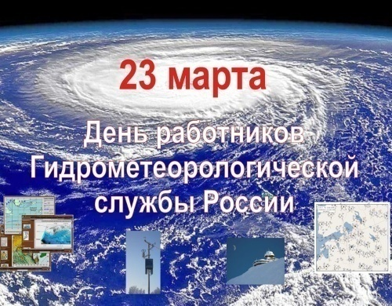
22 марта - Всемирный день водных ресурсов (с 1993 г.)
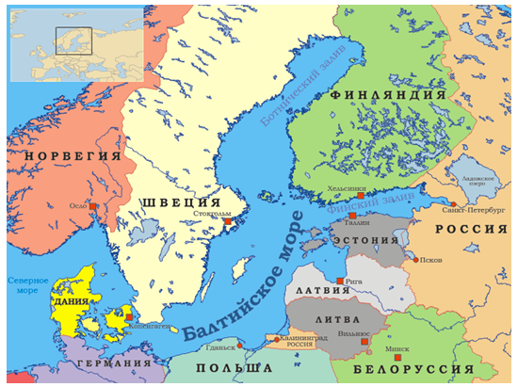
22 марта – Международный день Балтийского моря (c 1986 г.)

23 марта - Всемирный День Метеорологии (с 1961 г.) и. День работников Гидрометеорологической службы России (с 2008 г.)
24 марта - Всемирный день борьбы с туберкулезом (с 1993 г.)
Календарь экологических дат на апрель
7 апреля - Всемирный день охраны здоровья (принят ВОЗ с 1948 г)
15 апреля - День экологических знаний (в рамках экологических дней)
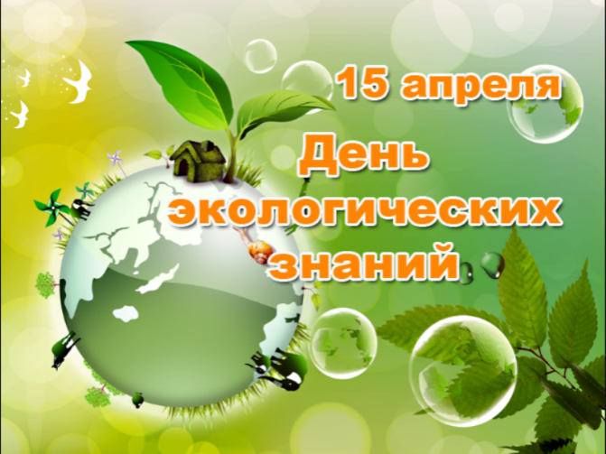

18-22 апреля - Марш Парков (Дни заповедников и национальных парков)
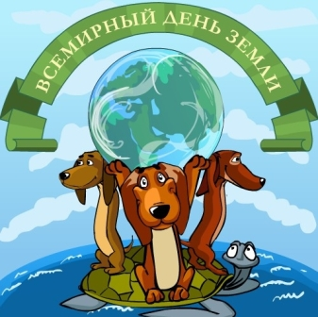
с 20 апреля - Весенняя Неделя Добра

22 апреля - Всемирный день Земли (международная экологическая акция)
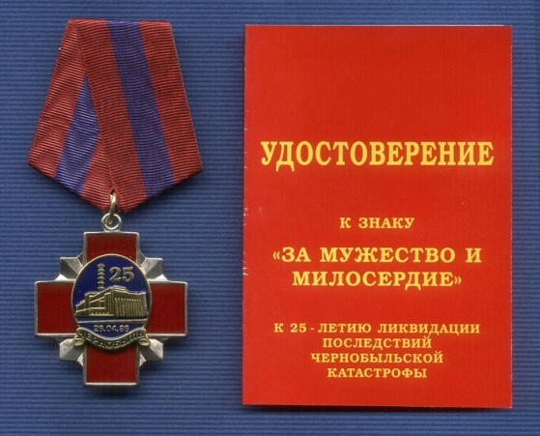
24 апреля - Всемирный день защиты лабораторных животных (с 1979 г.)
26 апреля - День памяти погибших в радиационных авариях и катастрофах (с 1986 г.)
28 апреля - День борьбы за права человека от химической опасности (День химической безопасности) с 1997 г.
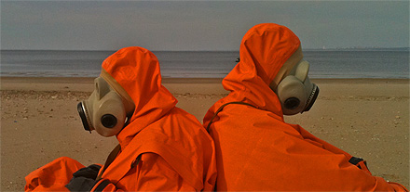

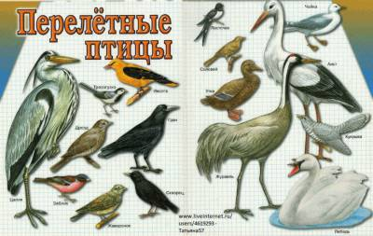
Календарь экологических дат на май
1 апреля - День птиц (международная экологическая акция с 1994 г)
1-10 мая - Весенняя декада наблюдений птиц
13-14 мая- Всемирный день мигрирующих птиц (вторая суббота и воскресенье)

12 мая- День экологического образования (с 1992 г.)

13 мая - Всероссийский день посадки леса (с 2011 г. вторая суббота)

20 мая - День Волги (с 2008 г.)

24 мая - Европейский день парков (с 1999 г.)

31 мая - Всемирный день без табака, всемирный день против курения с 1988г

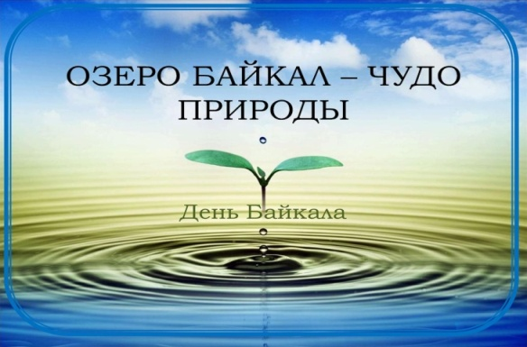
Календарь экологических дат на сентябрь
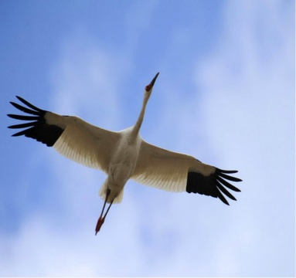
• 10 сентября - День Журавля (Проводы журавлей и лета) (второе воскресенье сентября)
• 10 сентября - День Байкала (второе воскресенье сентября, с 2009 г.)
• 11 сентября - День рождения Всемирного фонда дикой природы - WWF (1961 г.)
• 15 сентября- День рождения экологической организации "Гринпис" - "Зеленый мир" (1971 г.)
• 16 сентября - Международный день охраны озонового слоя (с 1994 г.)
• 17 сентября - Российский День работников леса (с 1980 г.) (третье воскресенье сентября)
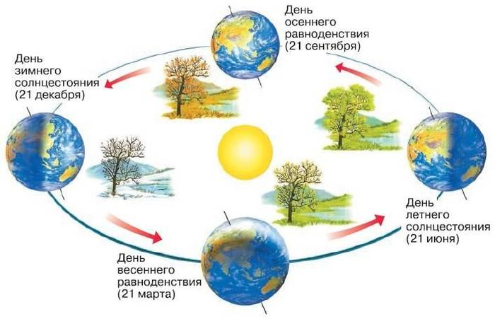
• 22-23 сентября–в день осеннего равноденствия, международная ночь летучих мышей

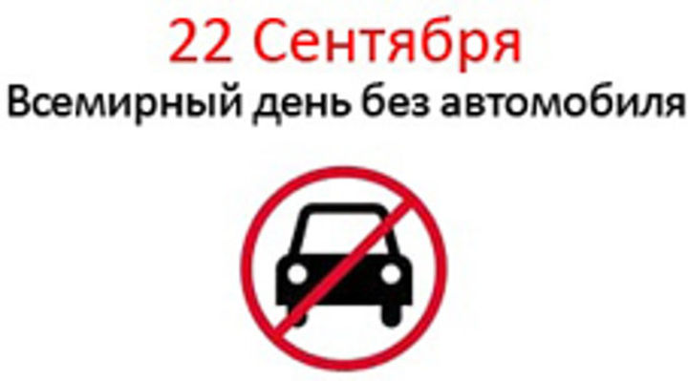
• 21 сентября - Международный День мира, день прекращения огня и отказа от насилия
• 21-27 сентября - Неделя Всемирной Акции "Очистим планету от мусора"
• 22 сентября - Европейский день пешеходов, всемирный день без автомобилей

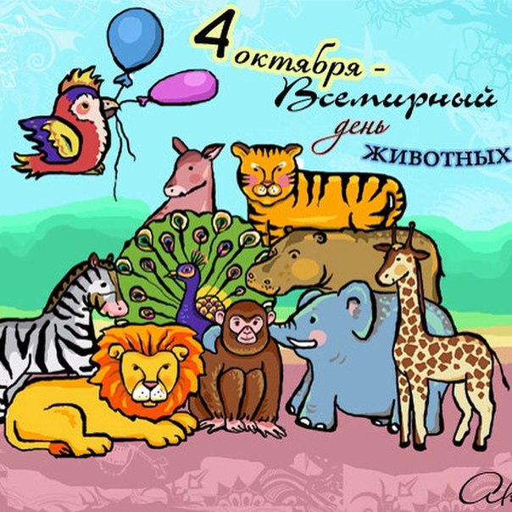
Календарь экологических дат на октябрь
1 октября - Всемирный вегетарианский день (с 1977г.)
• 2 октября - Всемирный день сельскохозяйственных животных
• 4 октября - Всемирный День защиты животных ( с 1931г.)
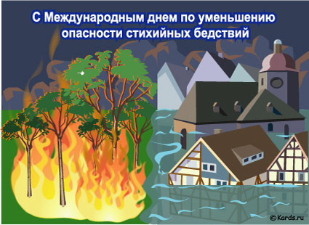
• 11 октября - Международный день защиты от стихийных бедствий (с 1999 г.)
• 14 октября - День работников государственных природных заповедников
• 16 октября - Всемирный день питания (продовольствия) с 1979 г.
• 17 октября - Международный день борьбы с нищетой (с 1993 г.)
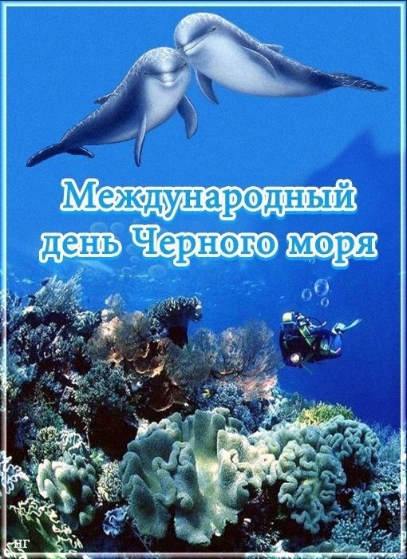
• 25 октября . – День Зимы
• 31 октября - Международный День Черного моря

Календарь экологических дат на ноябрь
• 1 ноября - День образования Российского экологического союза
• 6 ноября - Международный день предотвращения эксплуатации окружающей среды во время войны и вооруженных конфликтов
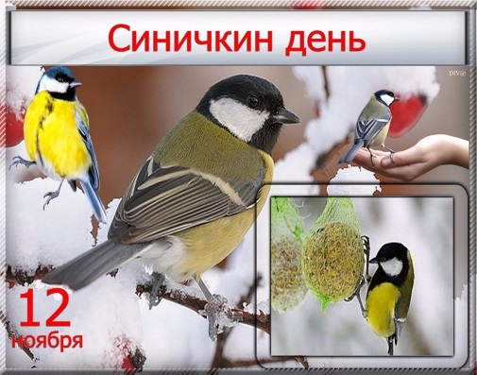
• 9 ноября - День антиядерных акций
• 11 ноября - Международный день энергосбережения (с 2008 г.)
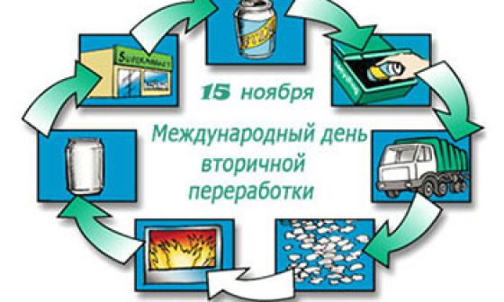
• 12 ноября - Синичкин день (Исконно русский праздник - День встречи зимующих птиц)

• 15 ноября - День вторичной переработки
• 16 ноября - День образования ЮНЕСКО (1945 г.)
• 16 ноября - Международный день толерантности
• 16 ноября - День отказа от курения (третий четверг ноября)
• 17 ноября - День черного кота в Италии
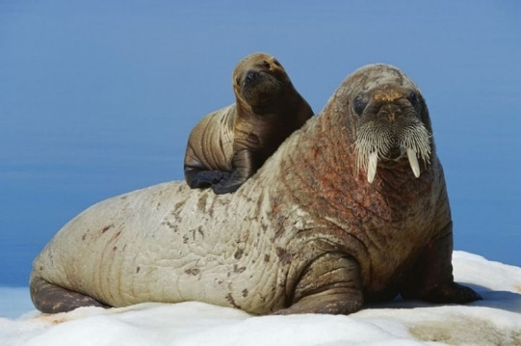
• 24 ноября - День моржа (с 2008 г. по инициативе Всемирного фонда дикой природы (WWF) и Совета по морским млекопитающим)

• 29 ноября - День образования Всероссийского общества охраны природы (ВООП) в 1924 г.
• 30 ноября - Всемирный день домашних животных
Календарь экологических дат на декабрь

1 декабря - Всемирный день борьбы со СПИДом (с 1988 г.)

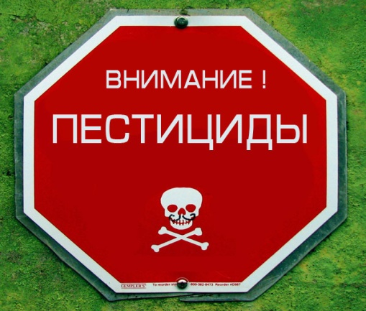
• 3 декабря - Международный день борьбы с пестицидами (с 1984 г.)

• 5 декабря - Международный день добровольца (волонтера) с 1985 г.

• 10 декабря - День прав человека (с 1950 г.)
• 10 декабря - Международный день акций за принятие Декларации прав животных
• 11 декабря - Международный день гор (с 2003 г.)

• 15 декабря - День образования организации ООН по охране окружающей среды (ЮНЕП) в 1972 г.
Полный экологический календарь
ЯНВАРЬ
11 января - День заповедников и национальных парков(с 1997 г.)
• 29 января - День мобилизации против угрозы ядерной войны (с 1985 г.)

ФЕВРАЛЬ
2 февраля - Всемирный день водно-болотных угодий (с 1997 г.)
- Виртуальная экскурсия "По следам сказочных лягушек"
• 11 февраля - Велесов День (середина зимы)
• 19 февраля - Всемирный день китов / Всемирный день защиты морских млекопитающих (с 1986 г.)
25 февраля - День Рождения Ассоциации заповедников и национальных парков Северо-Запада России
МАРТ
• 1 марта - День кошек в России (по стихийно сложившейся традиции)
• 14 марта - День действий против плотин в защиту Рек, Воды и Жизни (с 1998 г.)
• 15 марта - Международный день защиты бельков (с 1986 г.)
• 19 марта - Международный День планетариев (с 1996 г.). Праздник отмечается в воскресенье, предшествующее дню весеннего равноденствия или следующее за ним.
• 20-21 марта – День весеннего равноденствия, День Земли (c 1971 г.)
• 21 марта - Международный день леса (с 1971 г.)
• 22 марта - Всемирный День Воды, или Всемирный день водных ресурсов (с 1993 г.)
• 22 марта – Международный день Балтийского моря (c 1986 г.)
• 23 марта - Всемирный День Метеорологии (с 1961 г.) и День работников Гидрометеорологической службы России (с 2008 г.)
• 24 марта - Всемирный день борьбы с туберкулезом (с 1993 г.)
• 29 - 30 марта - День защиты Земли

АПРЕЛЬ
• 1 апреля - День птиц (международная экологическая акция), официально - с 1994 г.
Удод - птица 2016 года
• 2 апреля - День геолога (с 1966 г.) (первое воскресенье апреля)
• 7 апреля - Всемирный день охраны здоровья (день принятия Устава ВОЗ) с 1948 г.
• 15 апреля - 5 июня - Общероссийский дни защиты окружающей среды от экологической опасности
• 15 апреля - День экологических знаний (в рамках экологических дней)
• 18 апреля - Международный День охраны памятников и исторических мест (с 1984 г.)
• 18-22 апреля - Марш Парков (Дни заповедников и национальных парков) с 1995 г.
• 19 апреля - День подснежника (англ.праздник, с 1984 г.). Операция "Первоцвет" в России
• с 20 апреля - Весенняя Неделя Добра
• 22 апреля - Всемирный день Земли (международная экологическая акция) с 1990 г. в России
• 22 апреля - День биолога (с 2001г.), четвертая суббота апреля
• 24 апреля - Всемирный день защиты лабораторных животных (с 1979 г.)
• 26 апреля - День памяти погибших в радиационных авариях и катастрофах (с 1986 г.)
• 28 апреля - День борьбы за права человека от химической опасности (День химической безопасности) с 1997 г.
МАЙ
• 1-10 мая - Весенняя декада наблюдений птиц
• 3 мая - День Солнца (МОСЭ) с 1994 г.
• 12 мая - День экологического образования (с 1992 г.)
• 13 мая (вторая суббота) - Всероссийский день посадки леса (с 2011 г.)
• 13-14 мая (вторая суббота и воскресенье) - Всемирный день мигрирующих птиц
• 15 мая - Международный день климата (с 1992 г.)
• 15 мая - 15 июня - Единые дни действий в защиту малых рек и водоемов (по инициативе Российской сети рек)
• 20 мая - День Волги (с 2008 г.)
• 21 мая (третье воскресенье) - Всемирный день памяти жертв СПИДа
• 22 мая - Международный день биологического разнообразия (c 2001 г.)
• 24 мая - Европейский день парков (с 1999 г.)
• 25 мая - День нерпенка в Иркутской области (с 2003 г.)
• 31 мая - Всемирный день без табака (Всемирный день против курения), с 1988 г.

СЕНТЯБРЬ
• 9 сентября - Всемирный День Красоты (в России с 1999 г.)
• 10 сентября - День Журавля (Проводы журавлей и лета) (второе воскресенье сентября)
• 10 сентября - День Байкала (второе воскресенье сентября, с 2009 г.)
• 11 сентября - День рождения Всемирного фонда дикой природы - WWF (1961 г.)
• 15 сентября - День рождения международной экологической организации "Гринпис" - "Зеленый мир" (1971 г.)
• 16 сентября - Международный день охраны озонового слоя (с 1994 г.)
• 17 сентября - День работников леса, Российский День леса (с 1980 г.) (третье воскресенье сентября)
• 22-23 сентября - Международная ночь летучих мышей (День осеннего равноденствия)
• 21 сентября - Международный День мира (День прекращения огня и отказа от насилия) с 1982 г.
• 21-27 сентября - Неделя Всемирной Акции "Мы чистим мир" ("Очистим планету от мусора")
• 22 сентября - Всемирный день без автомобилей (Франция, с 1998 г.), Европейский день пешеходов
• 25 сентября - Всемирный день моря (отмечается в один из дней последней недели сентября) с 1978 г.
• 27 сентября - Всемирный день туризма (с 1979 г., в России - с 1983 г.)

ОКТЯБРЬ
• 1 октября - Всемирный вегетарианский день (с 1977г.)
• 1-2 октября - Всемирные дни наблюдения птиц, (первые выходные месяца)
• 2 октября - Всемирный день сельско-хозяйственных животных
• 2 октября - День детского здоровья
• 4 октября - Всемирный День защиты животных ( с 1931г.)
• 5 октября - День образования Международного союза охраны природы (с 1990 г. - Всемирный союз охраны природы)
• 6 октября - Всемирный день охраны мест обитания (с 1979 г.)
• 11 октября - Международный день по уменьшению опасности стихийных бедствий, (вторая среда октября)
• 11 октября - Международный день защиты от стихийных бедствий (с 1999 г.), (вторая среда октября)
• 14 октября - День работников государственных природных заповедников (с 1999 г.)
• 16 октября - Всемирный день питания (продовольствия) с 1979 г.
• 17 октября - Международный день борьбы с нищетой (с 1993 г.)
• 25 октября - День Зимы
• 31 октября - Международный День Черного моря
НОЯБРЬ
• 1 ноября - День образования Российского экологического союза
• 6 ноября - Международный день предотвращения эксплуатации окружающей среды во время войны и вооруженных конфликтов
• 9 ноября - День антиядерных акций
• 11 ноября - Международный день энергосбережения (с 2008 г.)
• 12 ноября - Синичкин день (Исконно русский праздник - День встречи зимующих птиц)
• 15 ноября - День вторичной переработки
• 16 ноября - День образования ЮНЕСКО (1945 г.)
• 16 ноября - Международный день толерантности
• 16 ноября - День отказа от курения (третий четверг ноября)
• 17 ноября - День черного кота в Италии
• 24 ноября - День моржа (с 2008 г. по инициативе Всемирного фонда дикой природы (WWF) и Совета по морским млекопитающим)
• 29 ноября - День образования Всероссийского общества охраны природы (ВООП) в 1924 г.
• 30 ноября - Всемирный день домашних животных

ДЕКАБРЬ
1 декабря - Всемирный день борьбы со СПИДом (с 1988 г.)
• 3 декабря - Международный день борьбы с пестицидами (с 1984 г.)
• 5 декабря - Международный день добровольца (волонтера) с 1985 г.
• 10 декабря - День прав человека (с 1950 г.)
• 10 декабря - Международный день акций за принятие Декларации прав животных
• 11 декабря - Международный день гор (с 2003 г.)
• 15 декабря - День образования организации ООН по охране окружающей среды (ЮНЕП) в 1972 г.

